ASSUNTO :. INDICO PARA QUE O DEPARTAMENTO COMPETENTE, OPERAÇÃO TAPA BURACOS NA AVENIDA TUPI NO BAIRRO MOGI MIRIM II.

DESPACHO

SALA DAS SESSÕES ____/____/_____

PRESIDENTE DA MESA

INDICAÇÃO Nº DE 2013

SENHOR PRESIDENTE,
SENHORES VEREADORES,

INDICO ao Exmo Senhor Prefeito Municipal para que junto ao Departamento competente que realize operação de tapa buracos na Avenida Tupi no Bairro do Mogi Mirim II.
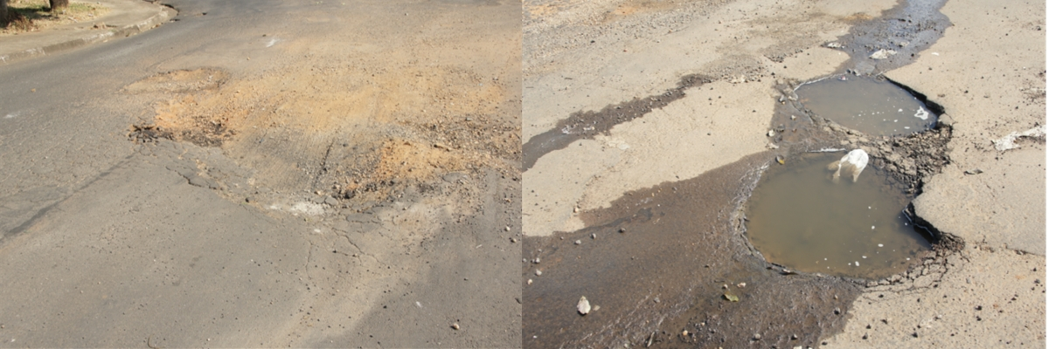

SALA DAS SESSÕES “VEREADOR SANTO RÓTOLLI”, aos 03 de Maio de 2013

VEREADOR LUIS ROBERTO TAVARES

